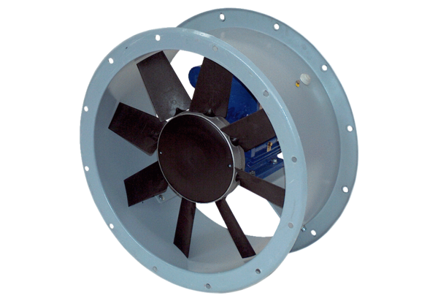Axial-Rohrventilator DAR 71/4 3Verpackungseinheit: 1 StückSortiment: C
Artikelnummer: 0073.0131Hersteller: MAICO

